Тематическая неделя во второй группе раннего возраста на тему:
«День защитника Отечества»
Подготовили воспитатели: Лапунова О.В., Иванова О. А.

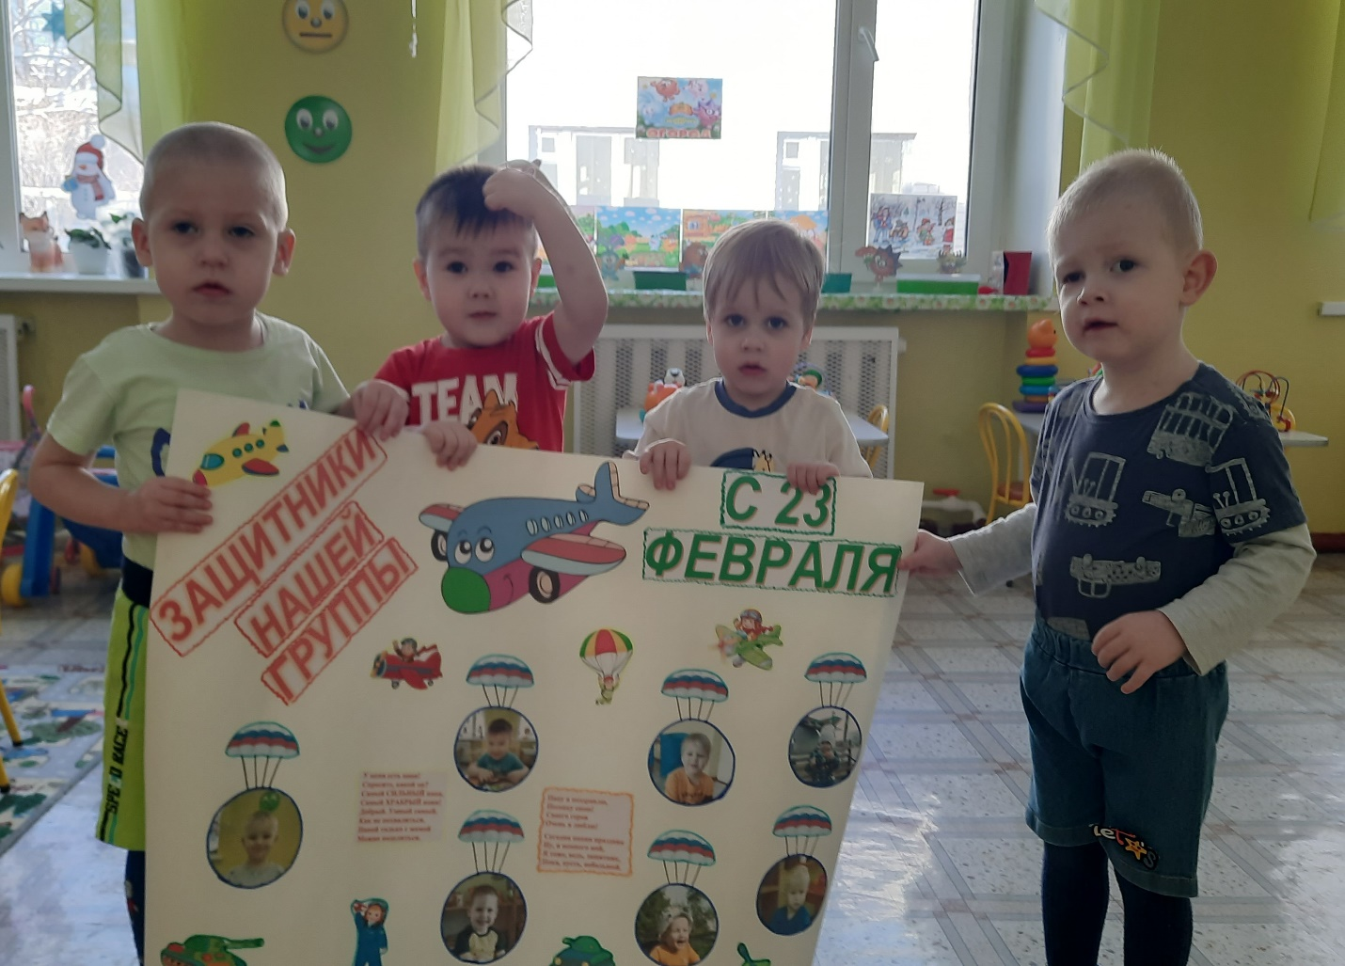

Патриотическое воспитание дошкольников – это не только воспитание любви к родному дому, семье, детскому саду, селу, родной природе, культурному достоянию своего народа. Это воспитание уважительного отношения к родной земле, защитникам Отечества.
Патриотическое воспитание ребенка – это основа формирования будущего гражданина своей родины.
Праздник 23 февраля в детском саду – хороший повод для воспитания у дошкольников чувства патриотизма, сопричастности к лучшим традициям своей Родины, формирования у детей гордости за славных защитников Отечества. Это праздник всех людей, которые стоят на страже нашей Родины. Это праздник настоящих мужчин — смелых и отважных, ловких и надёжных, а также праздник мальчиков, которые вырастут и станут защитниками Отечества.
Такие мероприятия, проведённые с детьми, закладывают в их душах зёрнышки патриотизма, чувства долга перед Родиной.
Цель тематической недели: осуществлять патриотическое воспитание. Воспитывать любовь к папе, формировать первичные гендерные представления (воспитывать в мальчиках стремление быть сильными, стать защитниками Родины).

В течение недели воспитатели второй группы раннего возраста со своими воспитанниками провели различные мероприятия:
- рассматривание альбома «Военная техника», подборки картинок к 23 февраля;
- беседа «Папы – Вы наши Защитники». «Расскажи о своем папе». Цель: воспитывать у детей доброе отношение к своему папе, вызывать чувство гордости и радости за благородные поступки родного человека; развивать речь, воспитывать желание читать и слушать стихи; играть;
- разучивание движений к танцу морячков;
- прослушивание песни «Бравые солдаты» Цель: приучаем внимательно слушать, повторять знакомые фразы;
- подвижные игры «Самолёты», «Ровный шаг». «Кто быстрее добежит до флажка»;
- игра-забава «Летят самолеты»: предложить детям запустить разноцветные бумажные самолеты, изготовленные воспитанниками средней группы, повышать двигательную активность, способствовать эмоциональной разрядке;
- творческая мастерская «Подарок для папы».
Аппликация: «Открытка для папы». Цель: учить детей правильно и аккуратно выполнять необходимые действия (намазывать готовые геометрические фигуры клеем, аккуратно прикладывать их к листу.
Рисование пальчиками: «Галстук для папы». Цель: развивать мелкую моторику, художественный вкус; воспитывать аккуратность во время выполнения работы;
- совместно с родителями организовали выставку, посвященная к «Дню Защитника Отечества «Боевая техника»;
- дидактические игры: «Кем я буду в армии», «Что лишнее», «Разрезные картинки –Техника»; словесная игра «Военные слова»;
- строительные игры с различным конструктором «Ракета», «Гараж для военной техники»;
- чтение и прослушивание стишков «У меня есть папа». «Папа добрый, папа сильный». «Ездит папа на машине»;
- разучивание стихотворения А. Барто «Флажок». «Папочка - папуля». Цель: учить детей запомнить стихотворные строки, развивать память.
Итоговым мероприятием стало развлечение «Карапузиков отряд встретить праздник очень рад», которое прошло в виде игр и танцев. Была создана праздничная обстановка, где у детей было желание играть, танцевать показать свою ловкость, меткость, силу и выносливость.

Рассматривание альбома «Военная техника»

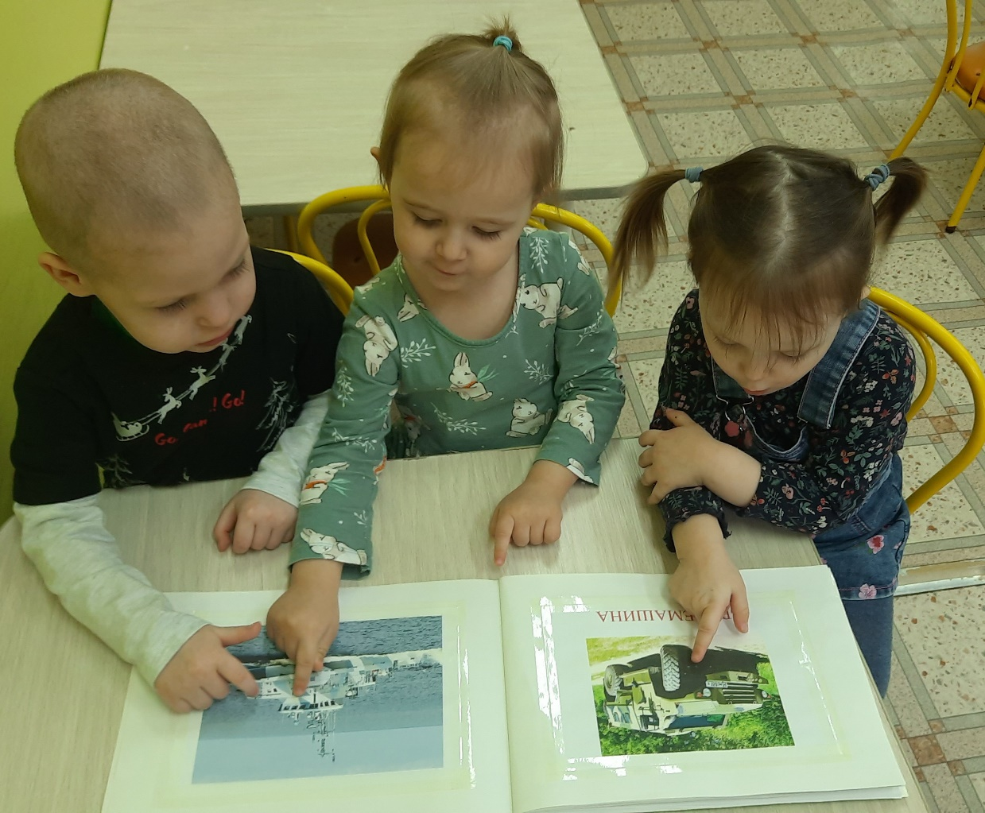

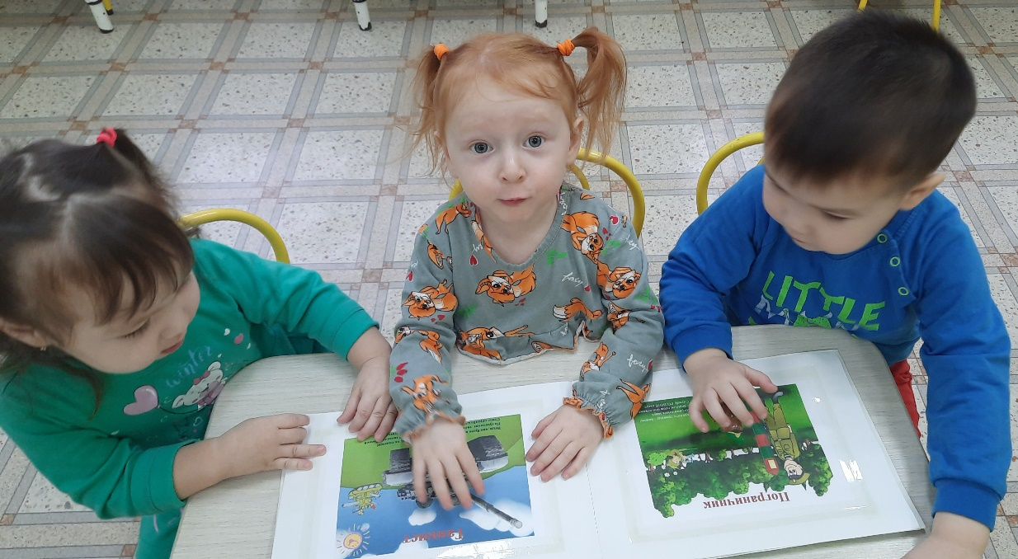

Дидактическая игра: «Разрезные картинки –Техника»

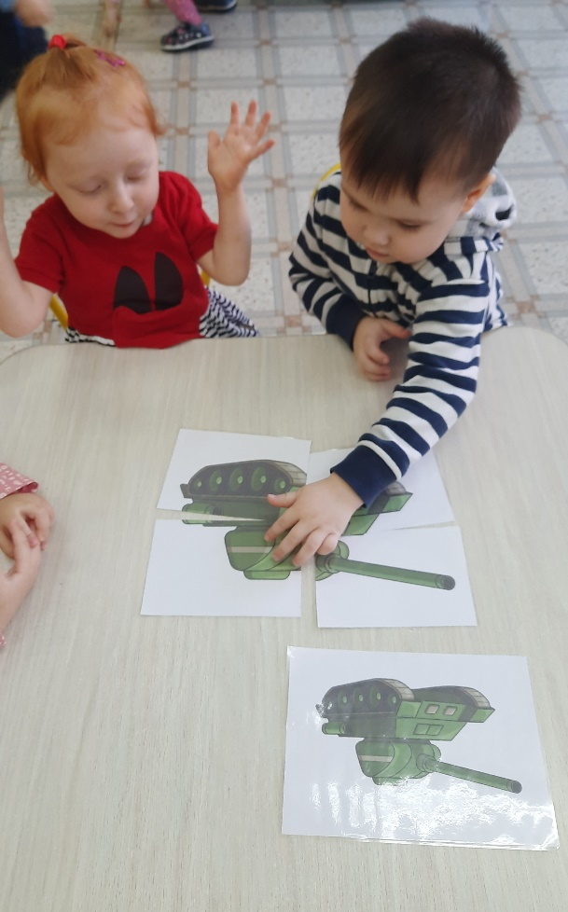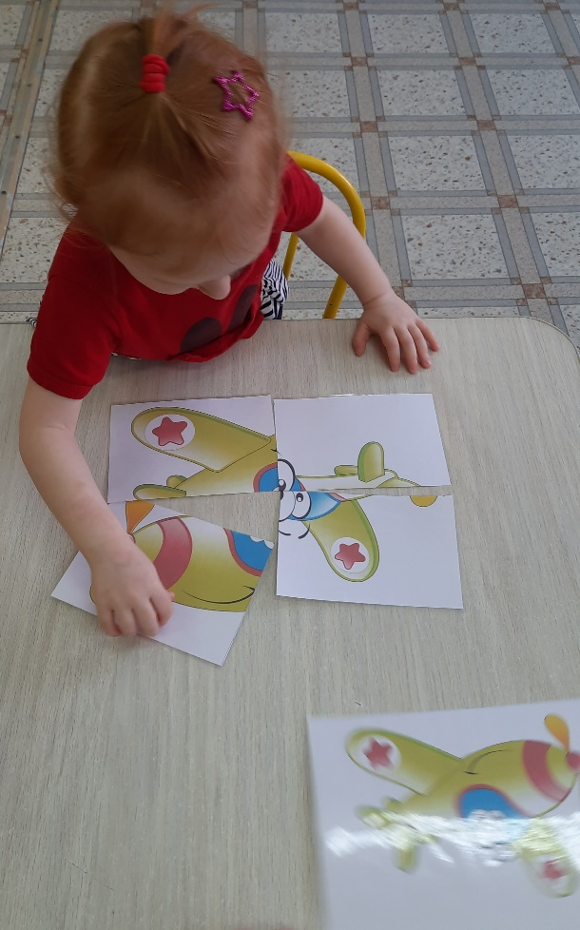

Конструирование «Гараж для военной техники»

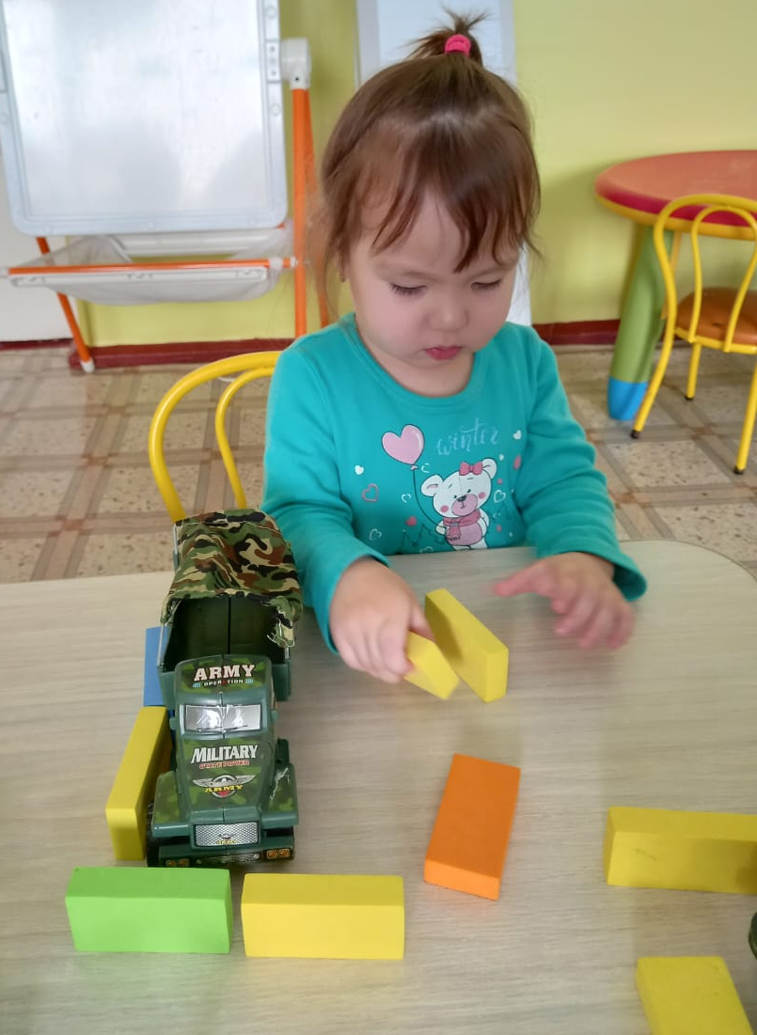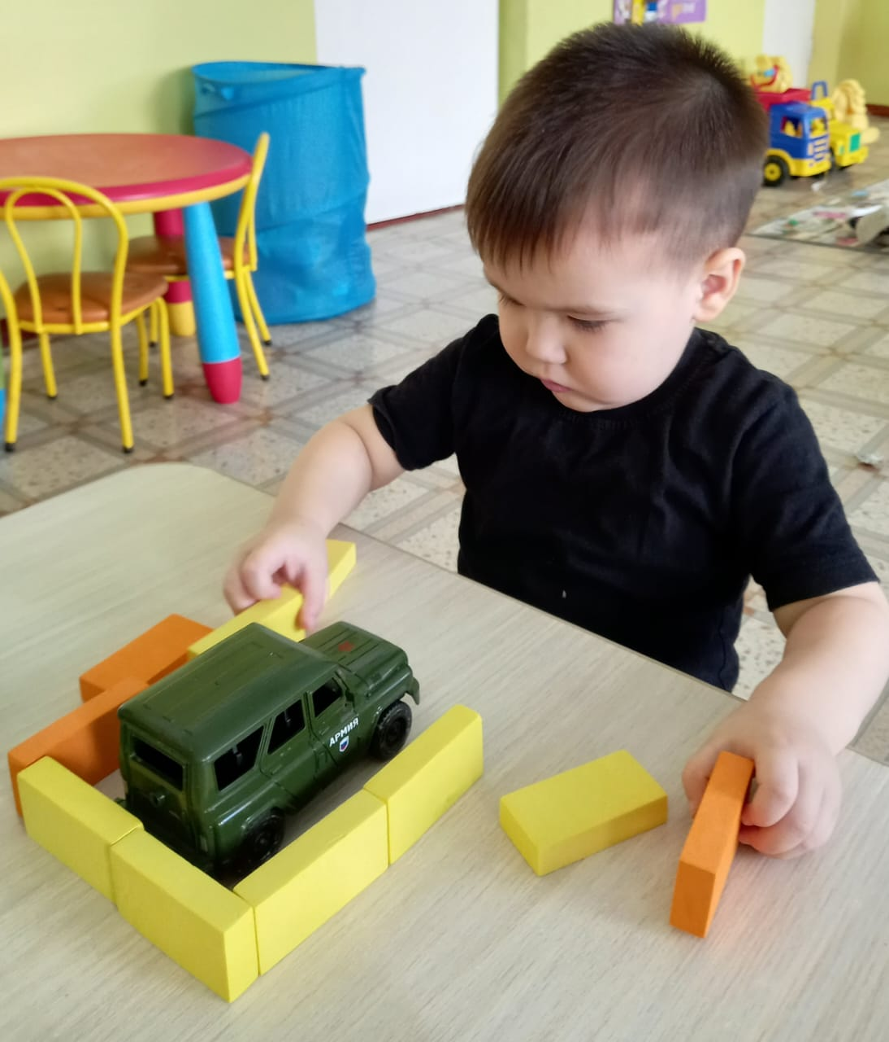

Выставка военной техники 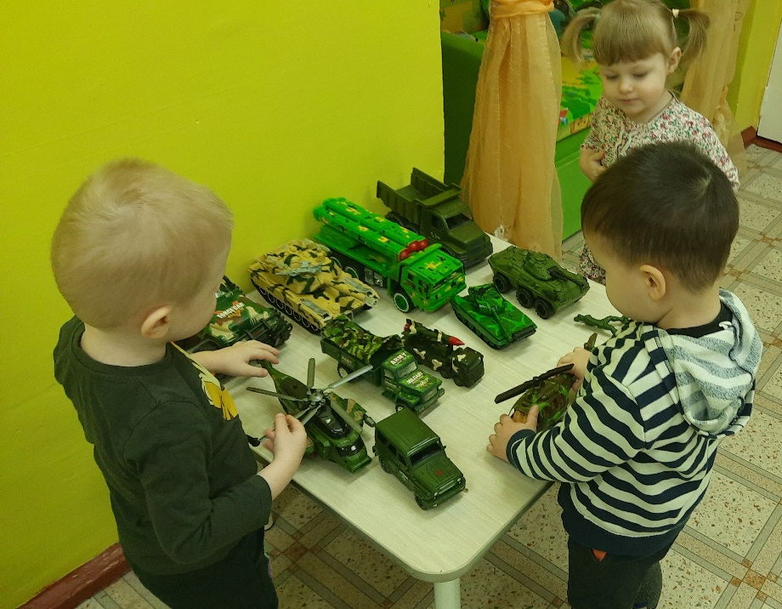 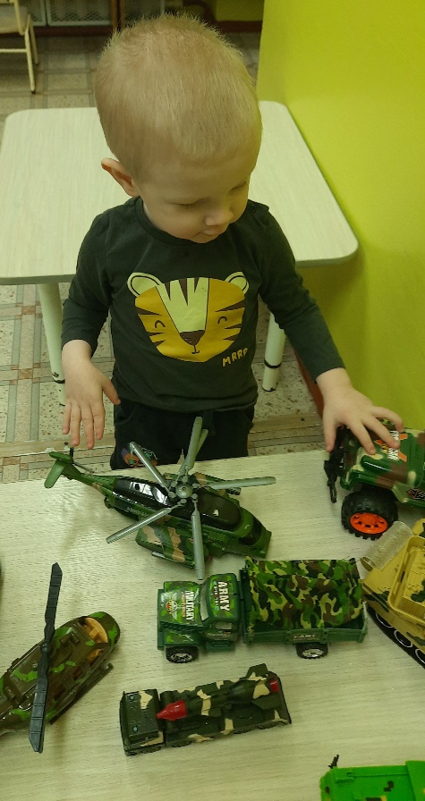

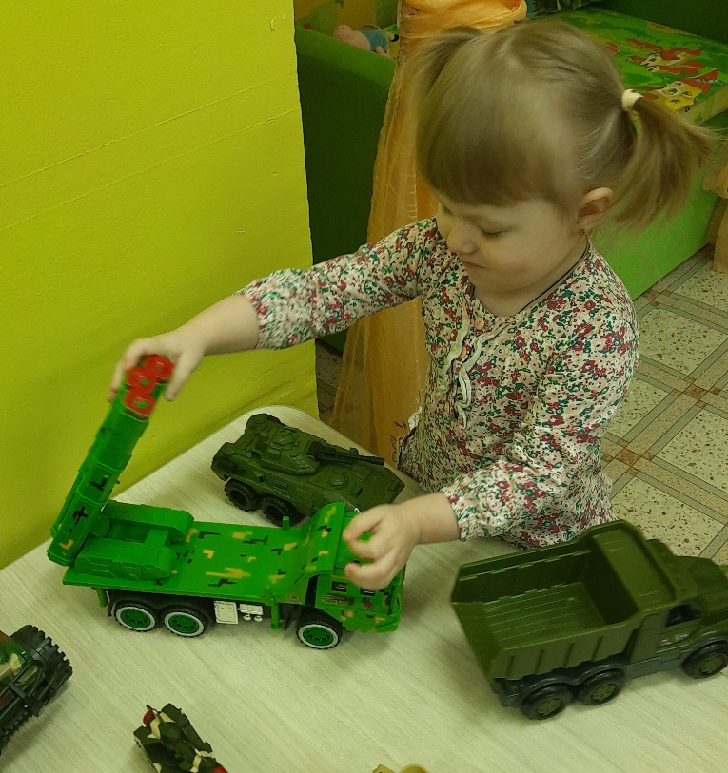

Творческая мастерская «Подарок для папы».
Рисование пальчиками: «Галстук для папы».
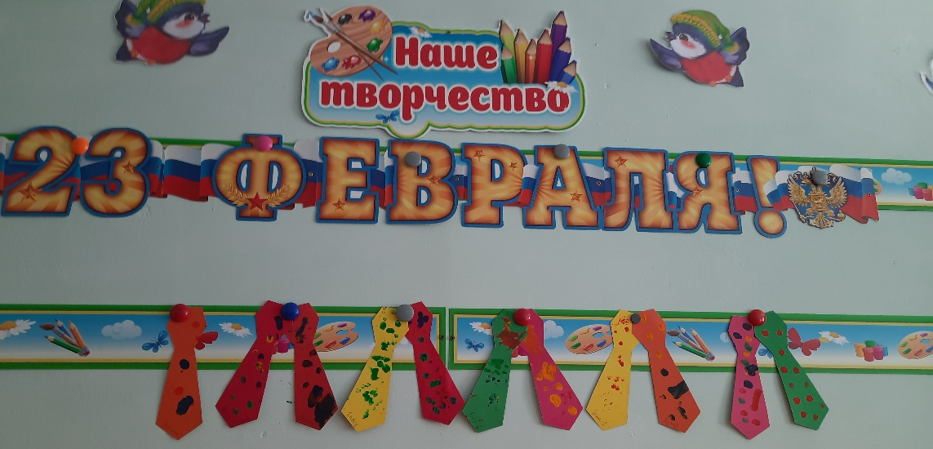

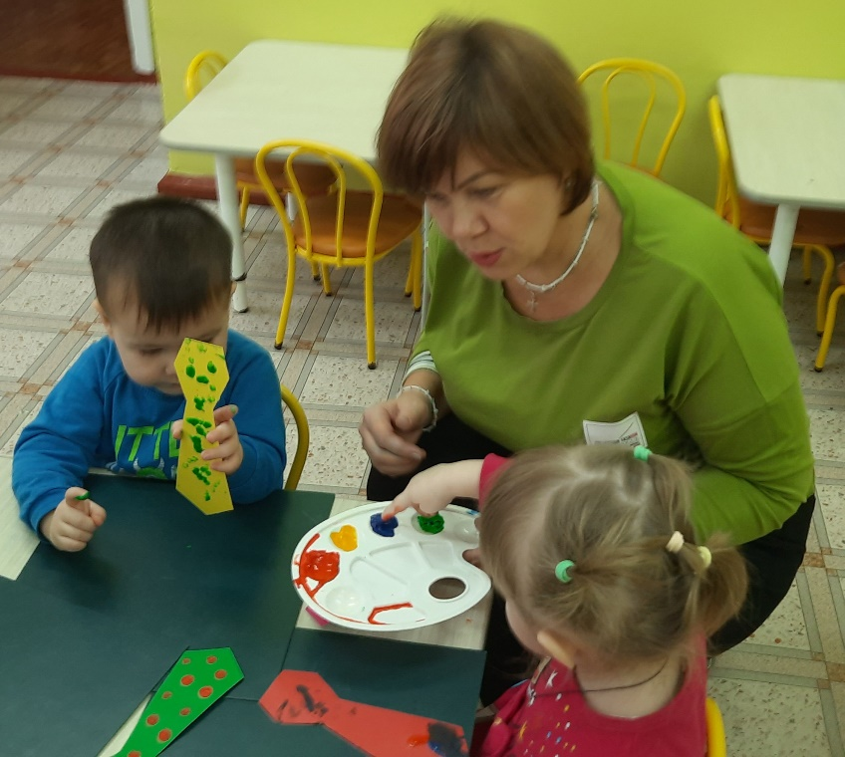
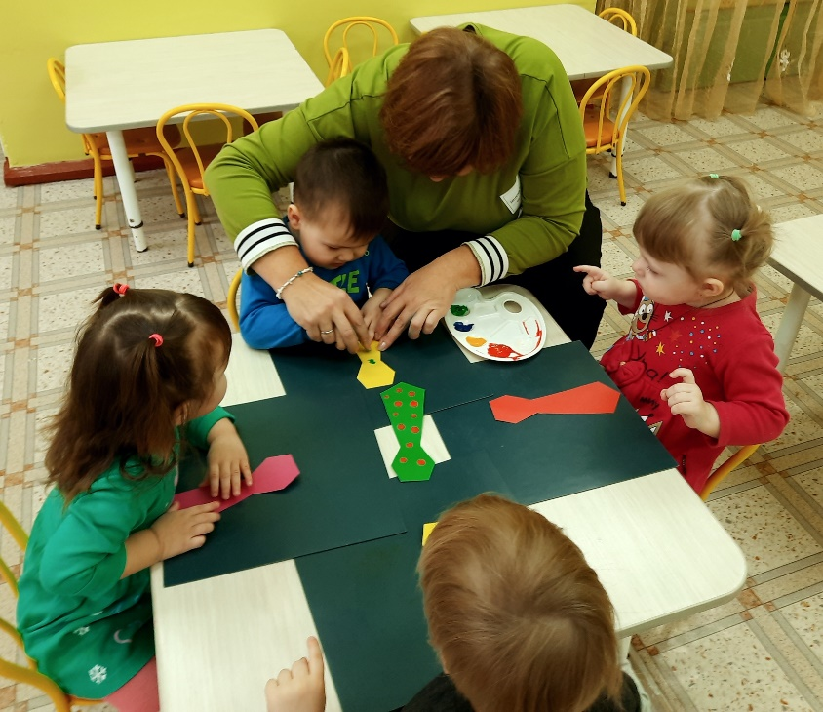
Аппликация: «Открытка для папы».
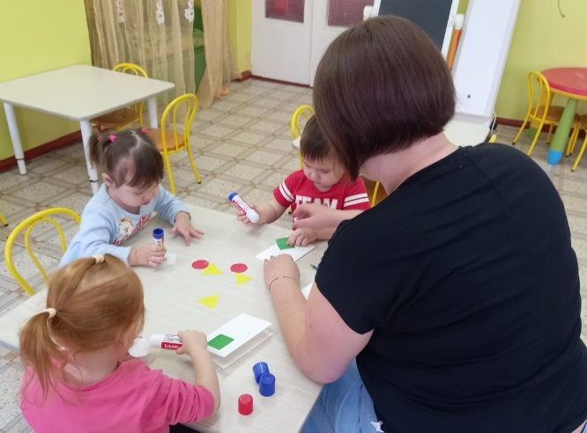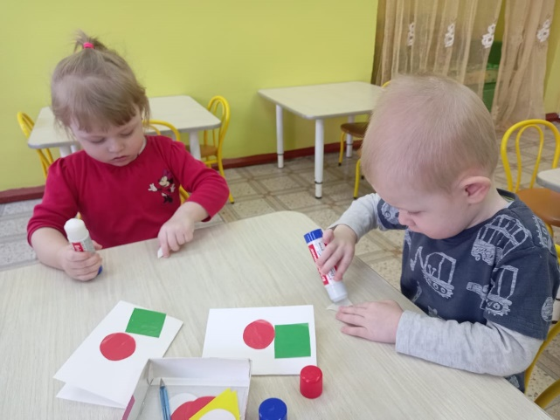

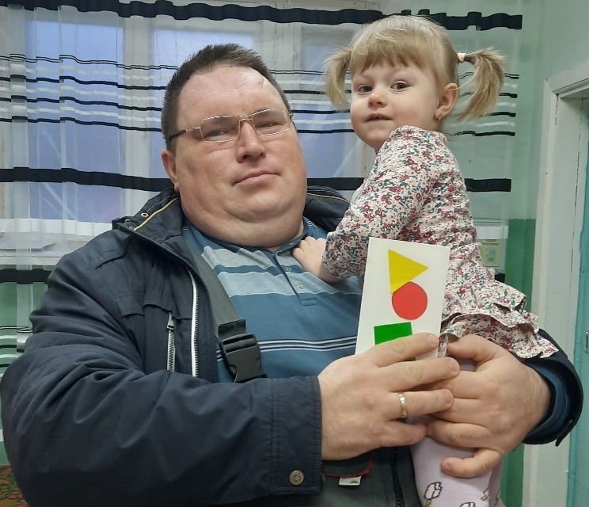

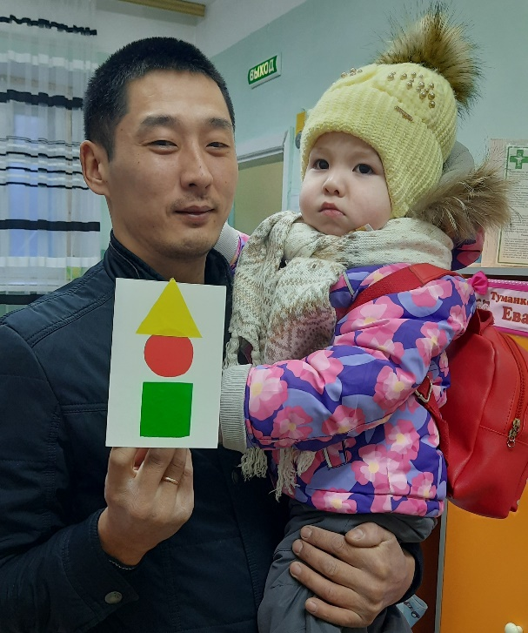
Игра-забава «Летят самолеты».
Самолётики для игры изготовили воспитанники средней группы.
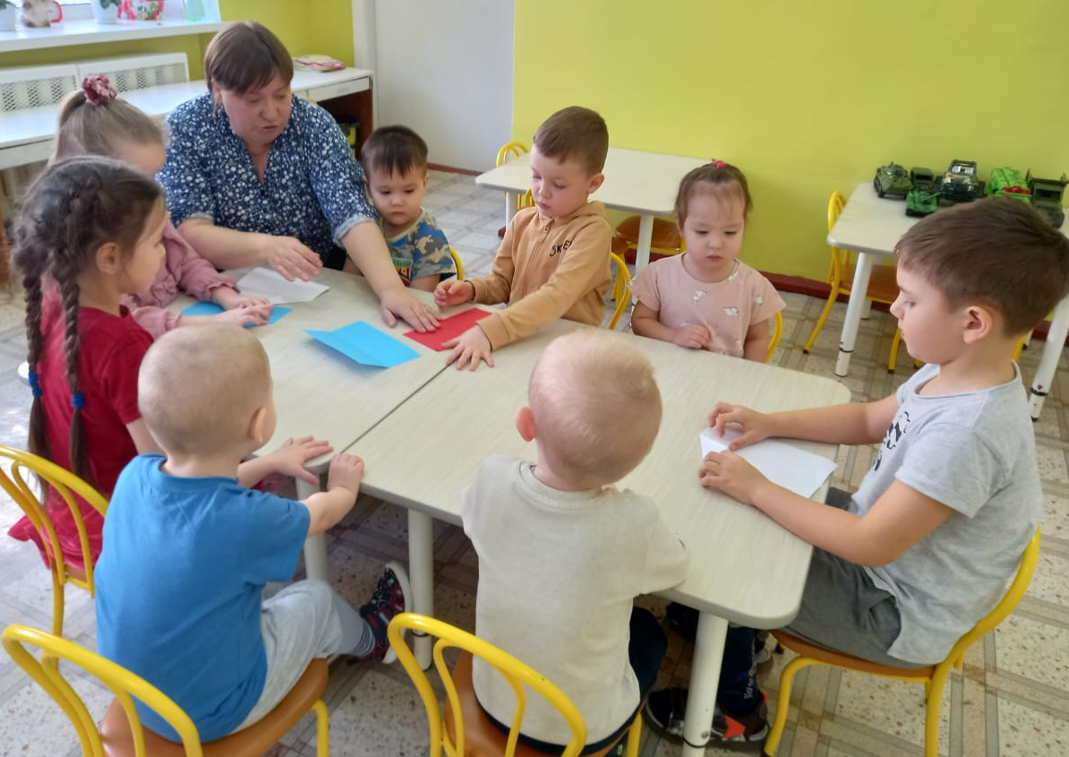

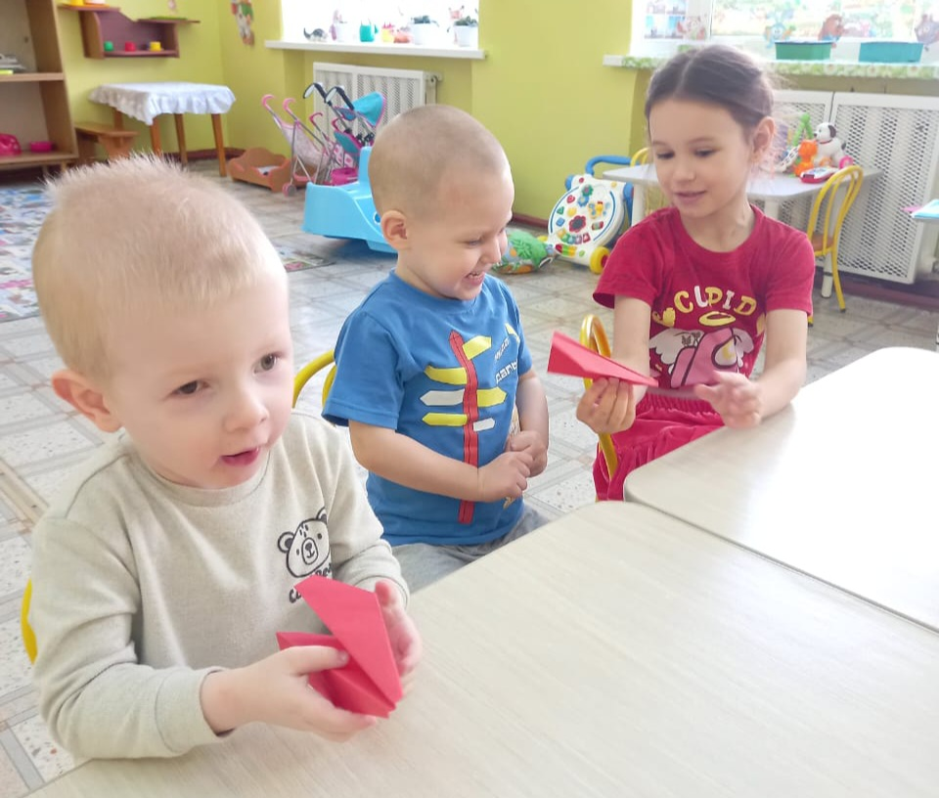

Итоговое мероприятие.
Развлечение «Карапузиков отряд встретить праздник очень рад»
